Государственное бюджетное дошкольное образовательное учреждение
детский сад №28 Кировского района Санкт-Петербурга

Мастер-класс для педагогов:
техника «Мандала из офисных стикеров»

Санкт- Петербург
2022
Цель: Познакомить педагогов с техникой мандала из офисных стикеров в работе с детьми дошкольного возраста.
Задачи:
- Дать понятие «мандала»
- Привлечь педагогов к активной продуктивно-познавательной деятельности
- Развивать творческие способности педагогов
- Создать условия для эмоционального благополучия
Материалы:
релаксационная музыка, офисные стикеры различных цветов.

Ход мастер-класса
- Организационный этап.
Уважаемые коллеги! Я рада поприветствовать Вас на мастер-классе! Я надеюсь, что он не оставит Вас равнодушными и Вы узнаете для себя много нового и интересного.
Разминка:
Каждому из нас знакомы стикеры – яркие липкие бумажки, на которых можно записать, что угодно и приклеить их на какую угодно поверхность. Но было бы странно, если бы эти листочки использовались только по своему прямому назначению: ведь фантазия их обладателей просто не знает пределов!
Сегодня наша встреча посвящена технике «мандала» из офисных стикеров. Стикеры обладают разными размерами, фактурами и интересными цветами. Стикеры можно использовать несколько раз, легко «разобрав» картинку. Что же такое мандала? Мандала означает круг, т.е это рисунок в круге. Одним из первых европейских учёных, изучившим и познакомившим с идеей мандалы является Карл Густав Юнг.
Мандалы стали настолько популярны, что во всем мире рисуют, плетут, строят, вышивают, создают из песка и цветов. Если обратить внимание на окружающий нас мир, то примеры изображения круга можно встретить повсеместно. Мандала может быть как произведением искусства, так и формой, которая создала сама природа. Например: наша планета Земля, какой она видится из космоса, клумба в сквере, часто изображается на полах, стенах и потолках храмов и т.п
Мандалы очень полезны не только детям и взрослым. В своей работе с детьми я использую как индивидуальную, так и групповую работу. Прежде всего, для снятия напряженности у детей в адаптационный период, для развития моторики. И данный вид деятельности положительно влияет на детей с гиперактивностью, снижает уровень тревожности, повышает концентрацию внимания, способствует развитию творческих способностей.
Главное правило при работе с мандалами :
- Ребенок должен работать без принуждения.
- Давать возможность детям выбирать понравившийся цвет самостоятельно.
- Стараться не разговаривать друг с другом, лишь в исключительных случаях можно шепотом что-то сказать и ответить.
- Педагог не вмешивается в работу ребенка, без его согласия.
- Не высказываются оценочные комментарии по поводу работы.
- Практикуется использование музыкального сопровождения.
- После работы ребенку предлагается дать название мандале которую он изобразил, предложить сочинить историю, сказку, рассказ, проводится беседа по поводу работы, анализ его деятельности (допускаются корректные наводящие вопросы). Это помогает точно передавать свои мысли.
Для мандал из стикеров можно использовать различные поверхности: стол, стены, пол и т.д.
- Практический этап.
«Осенние мандалы из стикеров»
Мандала "Осенний ковёр".
Приготовьте стикеры осенних расцветок. Вот, например, пачка зелёных стикеров с клеевой полосой.
Оторвите один листок так, чтобы клеевой слой был слева и сверху.
Сложите пополам к себе. Клеевая полоса склеится, это ничего, её потом легко разъединить.
Отогните левый нижний угол вверх.
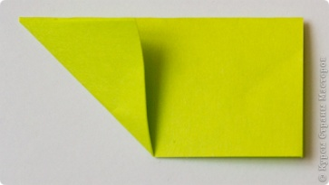
Теперь правый верхний вниз.
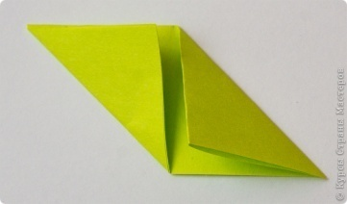
Разогни. Теперь нужно вырезать форму половинки листа в правом треугольнике.
Выполните три надреза.
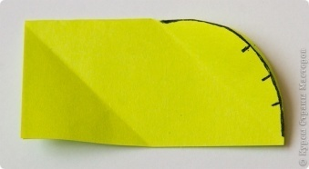
Затем делайте надрезы наискосок до встречи с первыми надрезами.
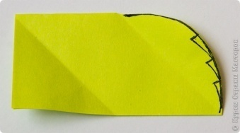
Получились зубчики.
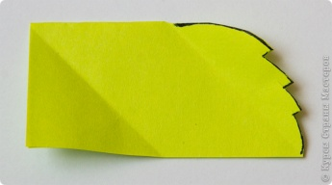
Согните по намеченной линии и сделайте такие надрезы.
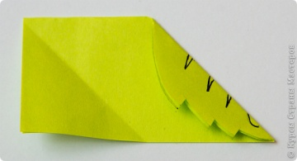
Разогните. Получился листочек.
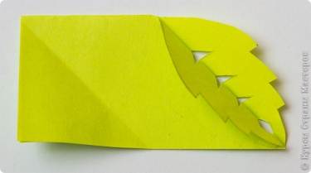
Разверните заготовку.
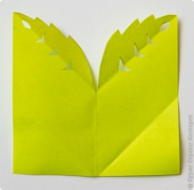
Смажьте клеем только среднюю полосу.
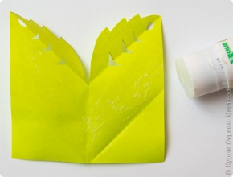
Соедините, раскрывая в стороны листочек и квадратную площадку для приклеивания.
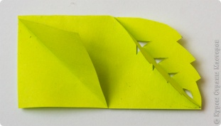
Получился модуль Листок. Лист какого дерева он напоминает? Ну, например, вяза.
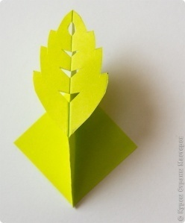
Сделайте много таких модулей разных цветов. На одну мандалу нужно 8 модулей. Чтобы следуюющие листья были одинаковыми, используйте первый модуль как шаблон.
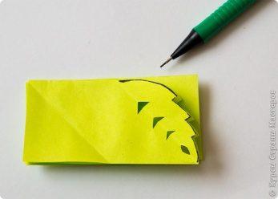
Вот она, первая мандала, ещё с зелёненькими листочками.
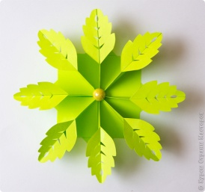
Добавьте вокруг листья другого цвета.
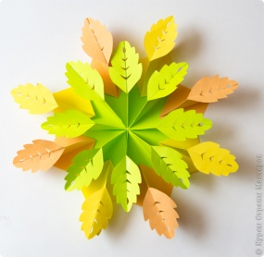
Затем ещё один круг. Добавлять и фантазировать можно без предела!
Получилась мандала "Осенний ковёр".
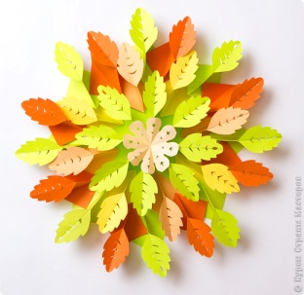

Цепочка Осеннее перо
Приготовьте модуль Листок (склеенный) и три модуля Осенние крылья (не склеенные) разного цвета.
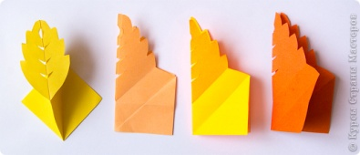
Смажьте бежевый модуль Осенние крылья в середине.
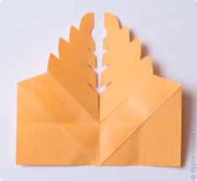
Приклейте к модулю Листок, обхватывая его с двух сторон. Следите, чтобы совпала линия отгиба площадки для приклеивания.
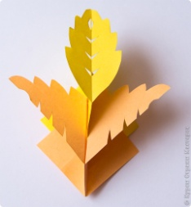
Так выглядят склеенные модули сбоку.
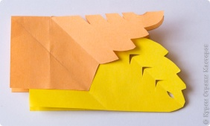
Смажьте середину оранжевого модуля.
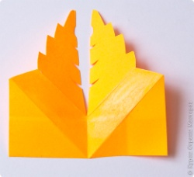
Приклейте со сдвигом 1 см.
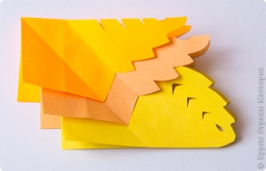
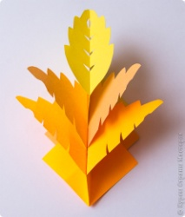
И также приклейте красный модуль. Следите, чтобы сдвиг каждого модуля был примерно на одну длину (1 см).
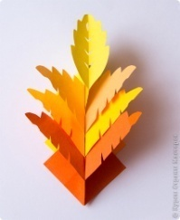
Получилось такое роскошное осеннее перо.
Сделайте несколько или составьте целую осеннюю рощицу.
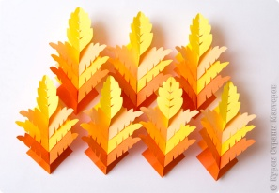
Для мандалы нужно 8 пёрышек
Соедините сначала 4 пёрышка.
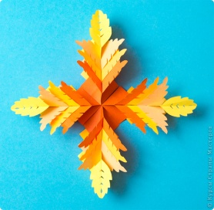
Затем прикрепите ещё 4 между ними.

Мандала Осенняя вспышка
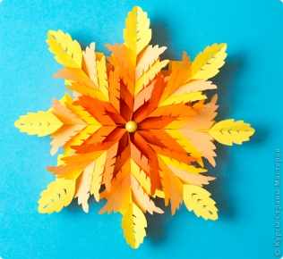
Можно добавить по краям модули Листок
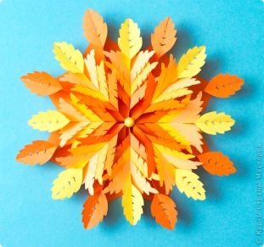
И ещё один ряд...
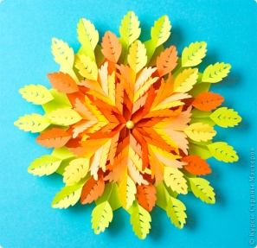
Уже получилась настоящая Осенняя симфония!
- Заключительный этап.
Дорогие коллеги, сейчас мы подведём итог нашей встречи с помощью мандалы - цветка, который также был изготовлен из стикеров. Мы будем передавать его друг другу и говорить, что интересного и полезного вы для себя сегодня узнали. Мне было очень приятно работать с вами и поделиться своим опытом. Большое спасибо. Благодарю за сотрудничество! Творческих успехов!

